Michelle Kennedy, fundadora de Peanut, cuenta cómo la soledad de la maternidad inspiró su aplicación de amistad que ha crecido 600% en México

- Michelle Kennedy, ex directora de Bumble, utilizó su experiencia en apps de citas para resolver el problema de la soledad materna en México.
- Sólo en México se han enviado más de 1 millón de swipes y las usuarias dicen que les ha "cambiado la vida" en sus viajes de maternidad.

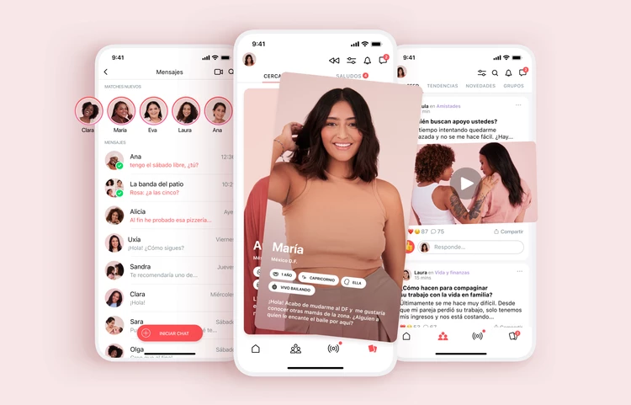

Ciudad de México, xx de julio de 2023. Hace un año, la empresaria Michelle Kennedy, quien es una pionera en el mundo de las aplicaciones de citas, coincidió con la actriz y activista mexicana Aislinn Derbez. Ambas se dieron cuenta que habían experimentado depresión posparto, así como pérdida de identidad tras convertirse en mamás, por lo que trabajaron en conjunto para traer a México, Peanut, la app que conecta a las mujeres para apoyarse en todas las etapas de la maternidad.

Kennedy, originaria del Reino Unido, ya contaba con una amplia experiencia en los equipos de desarrollo de aplicaciones de citas como Badoo y Bumble, por lo que decidió utilizar sus conocimientos para crear una plataforma en la que las mujeres pudieran conectarse y encontrar apoyo en cada etapa de la vida, desde la fertilidad y el embarazo hasta la maternidad y más allá.

"Cuando tuve a mi primer hijo, mis amigas no estaban en la etapa de la vida en la que tenían hijos, y las que sí, vivían lejos de mí. Lo que más sentí fue la soledad. Es por eso que durante este tiempo, me di cuenta de que debería poder encontrar una nueva red de apoyo en Internet y así comencé a desarrollar Peanut”, asegura Kennedy.

Tras recaudar más de 23 millones de dólares hasta la fecha, Peanut se lanzó originalmente en el Reino Unido y Estados Unidos de forma simultánea, y luego de identificar la necesidad entre las mujeres mexicanas, se lanzó en México a finales de 2022, teniendo como embajadora en nuestro país a Derbez, quien es usuaria de la app.

“Como mujeres, necesitamos unirnos, nutrirnos y apoyarnos mutuamente, y ayudar a otras a entender que no están solas en este viaje. La plataforma de Peanut crea un espacio seguro para que las mujeres se conecten, platiquen y compartan experiencias en un mundo en el que hacer conexiones significativas puede parecer una batalla difícil”, expresa la actriz.

1 millón de swipes enviados en México

El lanzamiento de la aplicación creada por Kennedy fue un éxito en México y en un año el crecimiento ha sido exponencial. Para entablar una amistad en Peanut, hay que deslizar el dedo ("saludar") hacia otra usuaria. Con un aumento del 600% en el número de mujeres que se unen a la app en nuestro país, las conexiones han aumentado un 550% y se han enviado más de 1M de swipes ("waves").

Peanut, se ha colocado como una plataforma en la que las mamás crean grupos como: Fertilidad: México, el cual tiene más de mil miembros; Bienestar Emocional para Mamás, liderado por la terapeuta Tanya Barragán; ¿Hablamos de Lactancia?, al que pertenecen más de 500 mujeres y fue creado por la doctora Analía, quien está certificada en alimentación complementaria.

Además, decenas de mujeres mexicanas compartieron este mes sus testimonios de cómo encontraron amigas en Peanut.

“Peanut ha sido mi salvación”, compartió Angélica Falcio una usuaria que relató cómo es que comenzó a subir a un grupo de la app ejercicios que practicaba con su bebé y ahora ha conectado con mamás que le agradecen por su aportación.

“Se ha convertido en mi base para la estabilidad”, expresó Iris Juárez, otra usuaria de Peanut que compartió cómo ha recurrido a la plataforma para acceder a consejos y platicar con otras mujeres que experimentan lo duro que resulta ser mamá primeriza.

De la soledad a tener una comunidad de mujeres como respaldo

Al igual que estas mamás, Michelle vivió en carne propia todos los procesos que se presentan al tener un bebé: la pérdida de identidad, la soledad, los retos de la lactancia, entre muchos otros, por lo que el camino para crear Peanut fue genuino, ya que durante los dos primeros años de su hijo, se llevó a cabo todo el desarrollo.

Ahora, Peanut tiene una comunidad de 3.5 millones de mamás en los tres países. Además, cada tres segundos se establece una conexión en la app.

“Desde las luchas por la identidad hasta afrontar la vida como madre primeriza, el simple hecho de ser escuchada y comprendida puede ser realmente beneficioso para tu salud mental. Cuanto más hablamos y compartimos nuestras experiencias, menos nos aislamos", afirma Michelle Kennedy, directora general y fundadora de Peanut.

